ГУБЕРНАТОР ЗАБАЙКАЛЬСКОГО КРАЯ

ПОСТАНОВЛЕНИЕ

г. Чита

Об учреждении медали Губернатора Забайкальского края
«За содействие специальной военной операции»

В соответствии с частью 2¹ статьи 1 Закона Забайкальского
края от 18 февраля 2009 года № 131-ЗЗК «О наградах в Забайкальском крае», с целью выражения благодарности за предоставление помощи, в том числе гуманитарной, военно-технической участникам специальной военной операции на территориях Украины, Донецкой Народной Республики, Луганской Народной Республики, Херсонской области и Запорожской области и признания заслуг при осуществлении общественной и благотворительной деятельности, способствующей решению задач в ходе специальной военной операции, постановляю:

1. Учредить медаль Губернатора Забайкальского края
«За содействие специальной военной операции».
2. Утвердить положение о медали Губернатора Забайкальского края
«За содействие специальной военной операции» (прилагается).
3. Утвердить описание медали Губернатора Забайкальского края «За содействие специальной военной операции» и удостоверения к медали Губернатора Забайкальского края «За содействие специальной военной операции» (прилагаются).

А.М.Осипов

УТВЕРЖДЕНО
постановлением Губернатора Забайкальского края

ПОЛОЖЕНИЕ
о медали Губернатора Забайкальского края
«За содействие специальной военной операции»

- Медаль Губернатора Забайкальского края «За содействие специальной военной операции» (далее – медаль) является формой поощрения и общественного признания заслуг граждан Российской Федерации, проявивших активную гражданскую позицию при осуществлении профессиональной, общественной, волонтёрской или благотворительной деятельности, способствующей содействию в решении задач в ходе специальной военной операции на территориях Украины, Донецкой Народной Республики, Луганской Народной Республики, Херсонской области и Запорожской области (далее – специальная военная операция), направленной на оказание гуманитарной, военно-технической помощи и за иные содействия, оказанные участникам специальной военной операции, восстановление разрушенной инфраструктуры Донецкой Народной Республики, Луганской Народной Республики, Херсонской области, Запорожской области и поддержку проживающего на территориях указанных субъектов Российской Федерации населения.
- Решение о награждении медалью принимается на основании распоряжения Губернатора Забайкальского края.
- Ходатайство о награждении медалью возбуждается коллективами организаций независимо от организационно-правовой формы, руководителями исполнительных органов Забайкальского края или органами местного самоуправления муниципальных образований.
- При внесении предложений о награждении медалью представляются следующие документы:
ходатайство на имя Губернатора Забайкальского края согласно приложению N 1 к настоящему Положению;
согласие на обработку персональных данных лица, представляемого к награждению медалью, по форме согласно Приложению N 2 к настоящему Положению.
- Документы, необходимые для награждения медалью, согласованные с главой муниципального района, муниципального и городского округа, представляются в уполномоченный орган исполнительной власти, осуществляющий отраслевое управление в соответствующей сфере деятельности.
- Уполномоченным органом исполнительной власти, осуществляющим отраслевое управление в соответствующей сфере деятельности, является Министерство развития гражданского общества, муниципальных образований и молодежной политики Забайкальского края.
- Министерство развития гражданского общества, муниципальных образований и молодежной политики Забайкальского края после согласования с заместителем председателя Правительства Забайкальского края, курирующим соответствующие сферы деятельности, представляет документы, необходимые для награждения, в Администрацию Губернатора Забайкальского края не позднее, чем за 1 месяц до предполагаемой даты вручения.
- Проверку граждан, представляемых к награждению медалью на отсутствие (наличие) непогашенной или неснятой судимости, наличие возбужденного уголовного дела, подготовку распоряжений о награждении осуществляется Администрацией Губернатора Забайкальского края.
- Вручение медали производится в торжественной обстановке Губернатором Забайкальского края или лицами, уполномоченными Губернатором Забайкальского края, в срок не позднее двух месяцев со дня принятия распоряжения о награждении.
- Повторное награждение медалью не производится.
- Расходы, связанные с изготовлением медалей, удостоверений к ним, производятся за счет средств общей сметы расходов Администрации Губернатора Забайкальского края.
- Сведения о награждении медалью заносятся в трудовую книжку награжденного лица и (или) в сведения о трудовой деятельности, оформленные в установленном законодательством порядке, награжденного лица.

______________
ПРИЛОЖЕНИЕ N 1
к ПОЛОЖЕНИЮ
форма ходатайства
о награждении медалью

Штамп  организации  Исх № ___ от _____ | Губернатору  Забайкальского края  Осипову А.М.

Уважаемый Александр Михайлович!

Коллектив (указать полное наименование организации) ходатайствует о награждении медалью Губернатора Забайкальского края «За содействие специальной военной операции» (указать основание к награждению) гражданина:
1. Ф.И.О., должность (полностью, без сокращений);

Численность работников организации – (указать численность работников в организации).
Вручение награды планируется (указать дату, название мероприятия и лицо вручающее награду).

Приложение: документы к награждению на _____л. в 1 экз. (на представляемого к награждению отдельно прилагается конкретная характеристика)

Должность руководителя _________________ _______________
(подпись) (фио)
М.П.

СОГЛАСОВАНО:

Глава муниципального образования _____________________ _______________________
(подпись) (фио)
«_____» ____________20____ г.

Министр развития гражданского общества,
муниципальных образований
и молодежной политики
Забайкальского края _____________________ ________________________
(подпись) (фио)
«_____» ____________20____ г.

Заместитель председателя
Правительства Забайкальского края _____________________ ________________________
(подпись) (фио)

«_____» ____________20____ г.

Ф.И.О. исполнителя, контактный телефон

ПРИЛОЖЕНИЕ N 2
к ПОЛОЖЕНИЮ
форма согласия на обработку
персональных данных

Я,_____________________________________________________________________________ (фамилия, имя, отчество - при наличии) основной документ, удостоверяющий личность: _______________________________________ __________________________________________________________________
(вид документа, серия, номер, дата выдачи документа, наименование выдавшего органа) зарегистрированный (ая) по адресу:_________________ __________________________________________________________________даю свое согласие на обработку моих персональных данных.
Я даю согласие на использование персональных данных исключительно в целях рассмотрения моих документов, а также на хранение данных об этих результатах на электронных носителях.
Настоящее согласие предоставляется мной на осуществление действий в отношении моих персональных данных, которые необходимы для достижения указанных выше целей, включая (без ограничения) сбор, систематизацию, накопление, хранение, уточнение (обновление, изменение), использование, передачу третьим лицам для осуществления действий по обмену информацией, обезличивание, блокирование персональных данных,
а также осуществление любых иных действий, предусмотренных действующим законодательством Российской Федерации.
Я проинформирован, что получатель сведений гарантирует обработку моих персональных данных в соответствии с действующим законодательством Российской Федерации как неавтоматизированным, так и автоматизированным способами.
Данное согласие действует до достижения целей обработки персональных данных
или в течение срока хранения информации.
Данное согласие может быть отозвано в любой момент по моему письменному заявлению.
Я подтверждаю, что, давая такое согласие, я действую по собственной воле и в своих интересах.

«___» ___________202__ г. /_____________________/ __________________________
(Подпись) (ФИО)
УТВЕРЖДЕНО
постановлением Губернатора
Забайкальского края

ОПИСАНИЕ

медали Губернатора Забайкальского края

«За содействие специальной военной операции»

Медаль Губернатора Забайкальского края «За содействие специальной военной операции» (далее – медаль) изготавливается из латуни (сплав меди и цинка). Медаль имеет форму круга диаметром 32 мм с выпуклым бортиком с обеих сторон.
На лицевой стороне медали в центре расположена символика специальной военной операции «V», исполненная рельефными полосками, а также надпись рельефными буквами по кругу «ЗА СОДЕЙСТВИЕ СПЕЦИАЛЬНОЙ ВОЕННОЙ ОПЕРАЦИИ».
В центре медали располагается изображение герба Российской Федерации, а также карта Забайкальского края, выполненная в цветах флага региона.
На оборотной стороне медали в центральной части расположена символика Забайкальского края, выраженная гербом Забайкальского края. Герб наложен на меч. В верхней части медали размещена надпись рельефными буквами «ЗАБАЙКАЛЬСКИЙ КРАЙ».
Медаль при помощи ушка и кольца соединяется с пятиугольной колодкой высотой 50 мм и шириной 45 мм. Колодка обтянута муаровой лентой с тремя равновеликими вертикальными полосами красного, желтого и зелёного цвета. Ширина ленты – 24 мм. Колодка имеет булавочное крепление.
Медаль упакована в пластиковый флокированный (бархатный) футляр синего цвета. Изнутри коробка отделана белой тканью, а съёмная подложка под медаль – синим бархатом. Под подложкой размещается удостоверение к медали. Размеры коробки – 120 х 90 х 32 мм.
Изображение медали приведено в приложении к настоящему описанию.

_______________

ПРИЛОЖЕНИЕ
к ОПИСАНИЮ
медали
Губернатора Забайкальского края
«За содействие специальной военной операции»

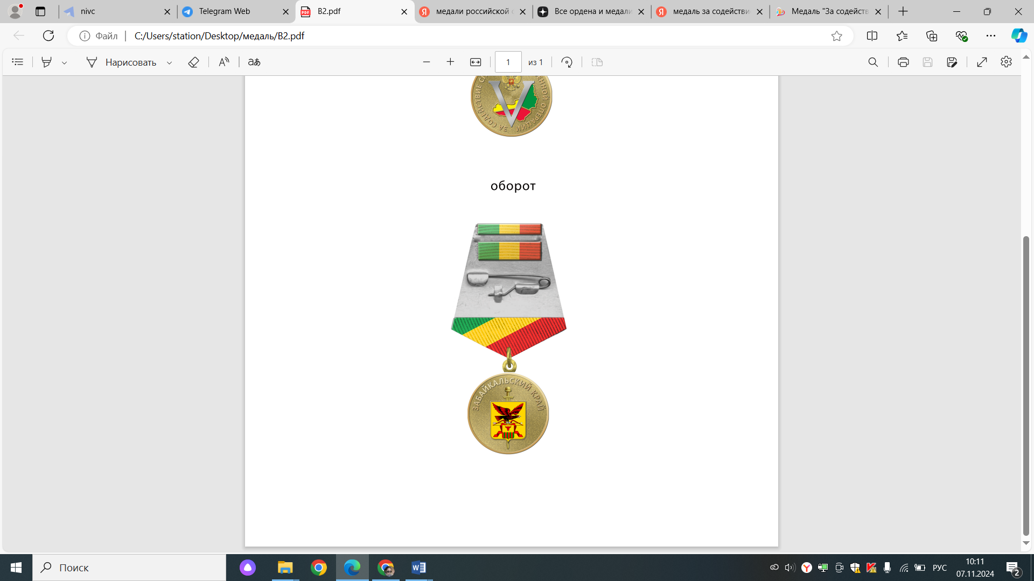
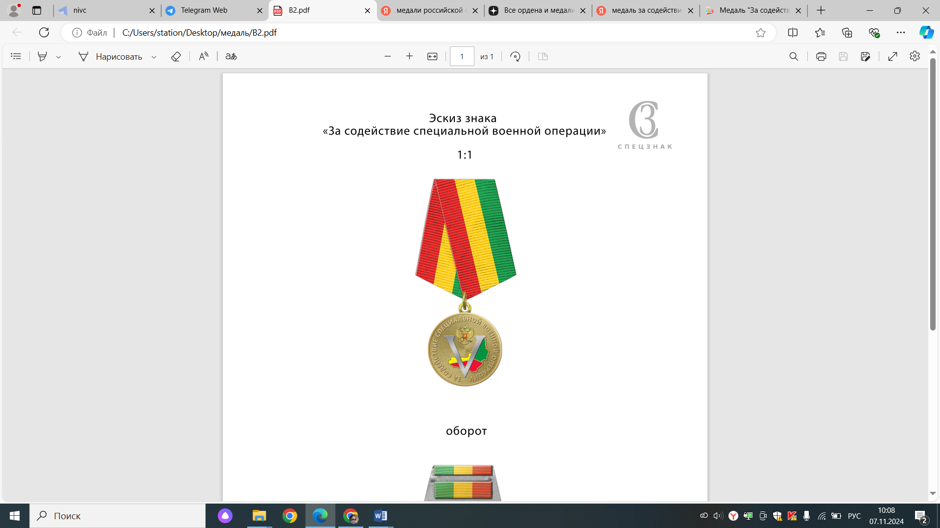
Лицевая сторона | Оборотная сторона

________________________

УТВЕРЖДЕНО
постановлением Губернатора
Забайкальского края

ОПИСАНИЕ

удостоверения к медали Губернатора Забайкальского края
«За содействие специальной военной операции»

Удостоверение к медали Губернатора Забайкальского края
«За содействие специальной военной операции» (далее – удостоверение) представляет собой книжку размером 110 х 160 мм, изготавливается из плотной бумаги с технологически выполненной линией сгиба (бигом) по меньшей стороне.

Титульная сторона удостоверения окрашена в красный цвет. На правой части титульной стороны удостоверения в верхней части посередине нанесено изображение герба Забайкальского края, выполненное в цветном варианте. Ниже герба располагается надпись «УДОСТОВЕРЕНИЕ», выполненная средним типографским шрифтом черного цвета; ниже – надпись «К МЕДАЛИ ГУБЕРНАТОРА ЗАБАЙКАЛЬСКОГО КРАЯ», выполненная в две строки мелким типографским шрифтом. Далее следует надпись в две строки «ЗА СОДЕЙСТВИЕ СПЕЦИАЛЬНОЙ ВОЕННОЙ ОПЕРАЦИИ», выполненная средним типографским шрифтом.

На развороте удостоверения белого цвета слева – цветное изображение лицевой стороны медали. В правой части разворотной стороны удостоверения по центру расположена надпись «распоряжением Губернатора Забайкальского края», ниже – надпись мелким типографским шрифтом «НАГРАЖДЕН(А) МЕДАЛЬЮ ГУБЕРНАТОРА ЗАБАЙКАЛЬСКОГО КРАЯ», ниже – надпись средним типографским шрифтом красного цвета «ЗА СОДЕЙСТВИЕ СПЕЦИАЛЬНОЙ ВОЕННОЙ ОПЕРАЦИИ».

Изображение удостоверения приведено в приложении к настоящему описанию.

_______________

ПРИЛОЖЕНИЕ
к ОПИСАНИЮ
удостоверения к медали Губернатора Забайкальского края «За содействие специальной военной операции»





